冀云指挥中心改造项目
询价文件

采 购 人：长城新媒体集团有限公司
日 期: 2023年 12 月

一、询价采购公告
一、项目概况：
1.采购人名称：长城新媒体集团有限公司
2.项目名称：冀云指挥中心改造项目
3.项目预算金额：125000元
4.采购方式：询价采购
5.采购内容：1.对18楼冀云指挥中心地面、房顶改造2.办公桌和音视频操作台重新规划布置
6.项目实施地点：长城新媒体集团18楼冀云指挥中心
7.服务期限（或交货期）：签订合同后10日内完工
二、投标人资格要求：
1.资质要求：在中国境内依法注册的法人或其他经济组织，具备承担和实施本项目的相应能力；
2.其他要求：单位负责人为同一人或者存在直接控股、管理关系的不同单位，不得同时参与投标；本次采购项目不接受联合体投标。
三、报名及领取文件时间
有意向的供应商可于 2023 年 12 月22日至 2023 年12 月 26日（公休日除外），在长城网下载询价文件，并及时查看有无澄清或修改等资料。
四、响应文件递交：
响应文件递交截止时间（开标时间）：2023年12月27日 9:30 ，逾期送达的或者未送达指定地点的响应文件，采购人不予受理。
五、联系方式：
项目联系人：韩晓宇 联系电话：18533339509
监督电话：0311-89863387
本公告发布媒体：长城网
二、采购项目要求
一、采购内容
1.对18楼冀云指挥中心地面、房顶改造2.办公桌和音视频操作台重新规划布置

- 采购要求
1.施工范围和明细
序号 | 项目名称 | 数量 | 单位
1 | 旧有地毯拆除 | 390 | 平米
2 | 旧有异形操作台拆除搬倒 | 1 | 项
3 | 地面调整更换加固 | 1 | 项
4 | 地面重新铺贴地毯 | 390 | 平米
5 | 灯槽异型玻璃更换 | 30 | 米
6 | 办公桌移位加固修漆 | 1 | 项
7 | 维修换灯，蓝色灯带更换为RGB可变色，白色灯带换新 | 1 | 项
8 | 压克力片拆除更换LED灯带后恢复 | 185 | 米
9 | 顶部修补粉刷立邦漆 | 110 | 平米
10 | 垃圾清运 | 2 | 车
11 | 室内保洁 | 1 | 项
12 | 控制操作台：8人位，木制面板、玻璃挡板、装饰条、烤漆效果，不含柜子椅子 | 8 | 联
13 | 音视频设备迁移，线材入地线槽，对设备接头、音视频线出现问题的进行更换，设备调试，系统联调等内容。 | 1 | 项

2.改造完成后效果图如下：
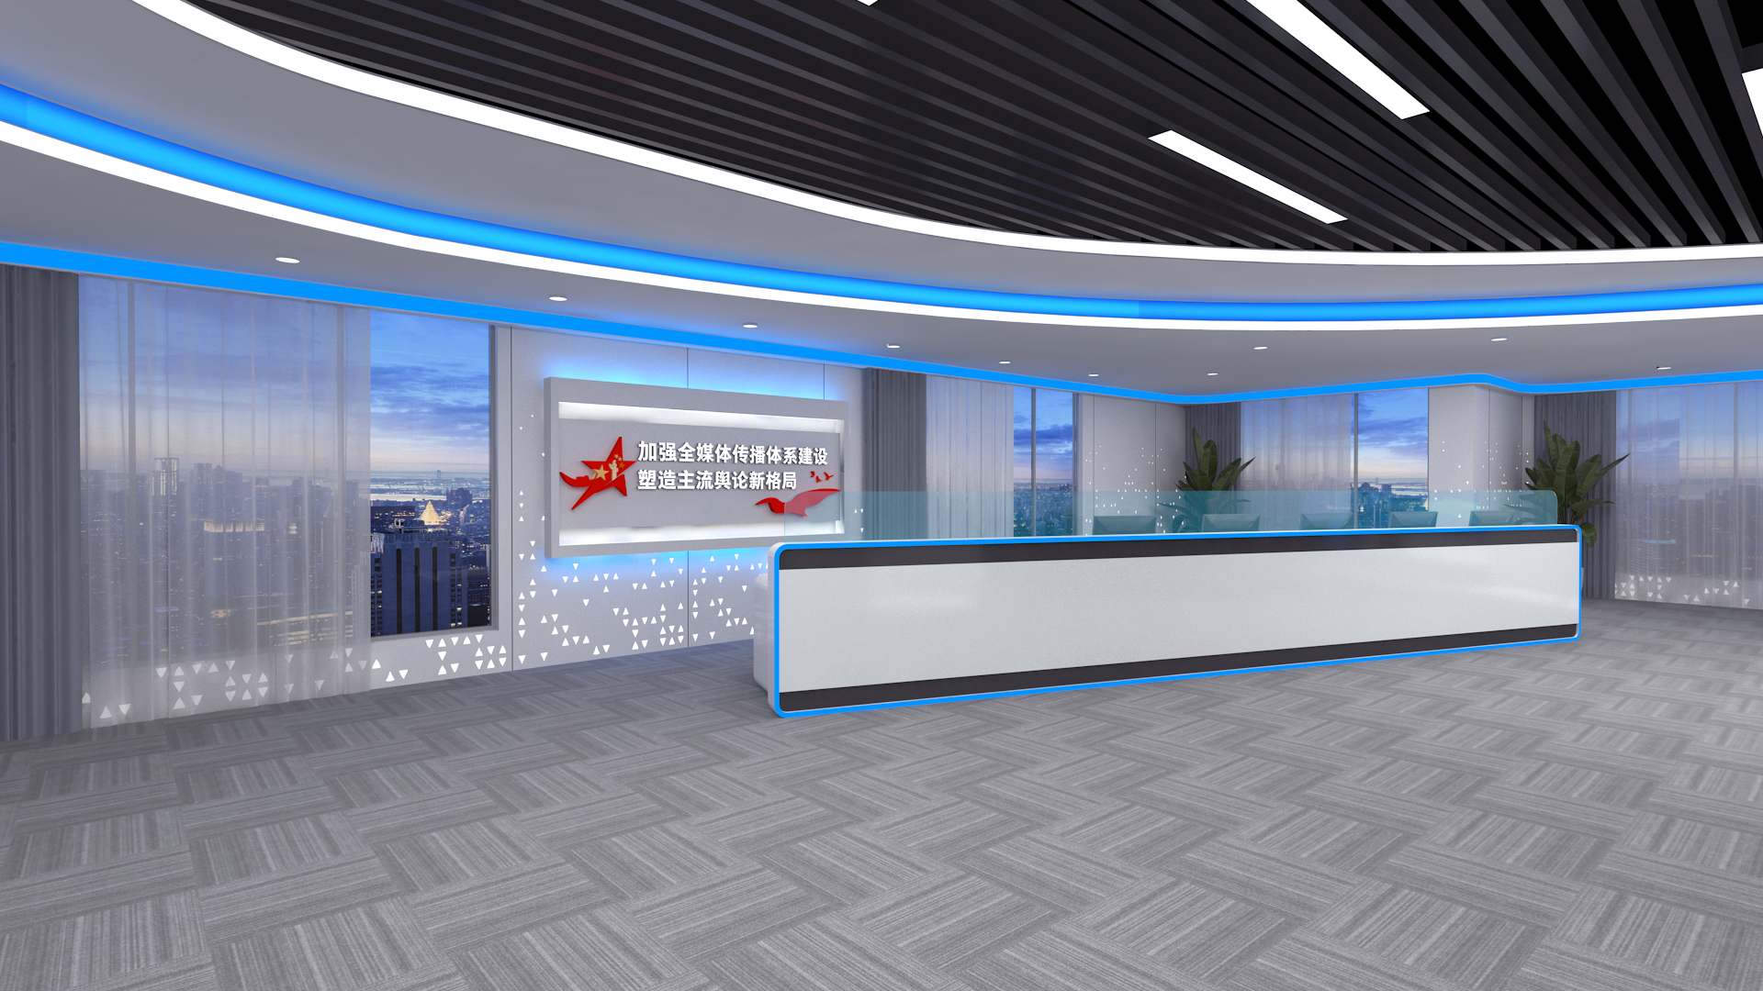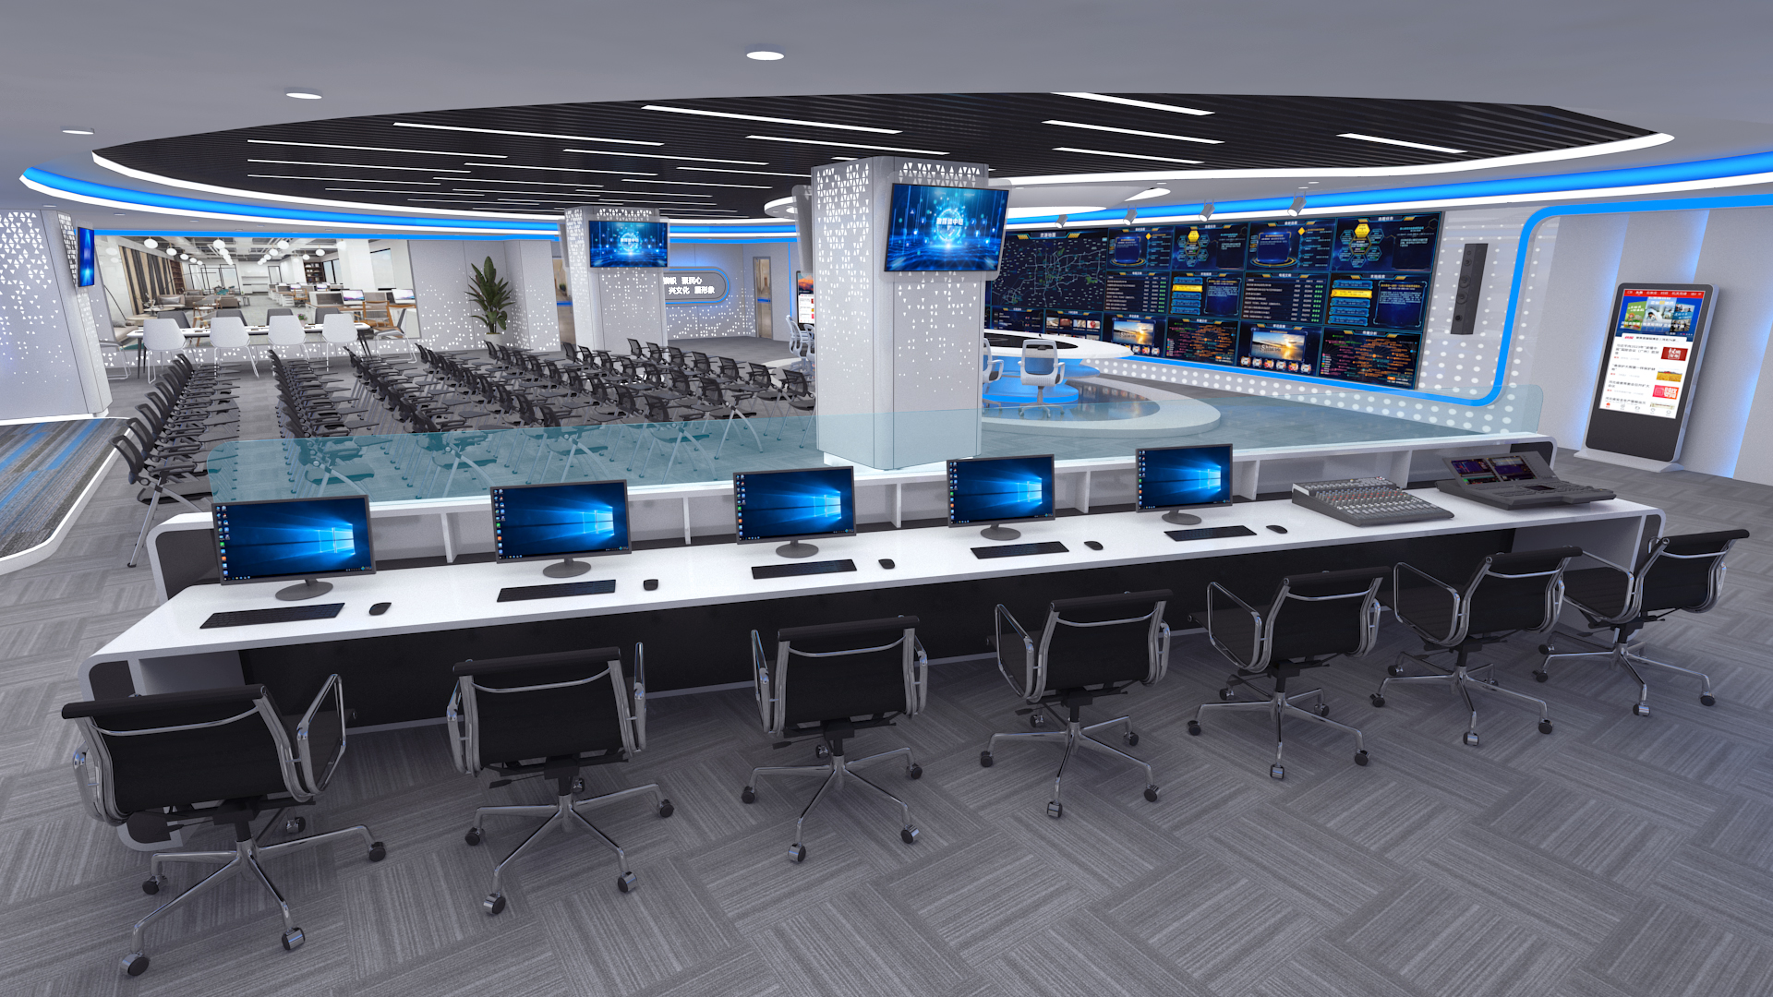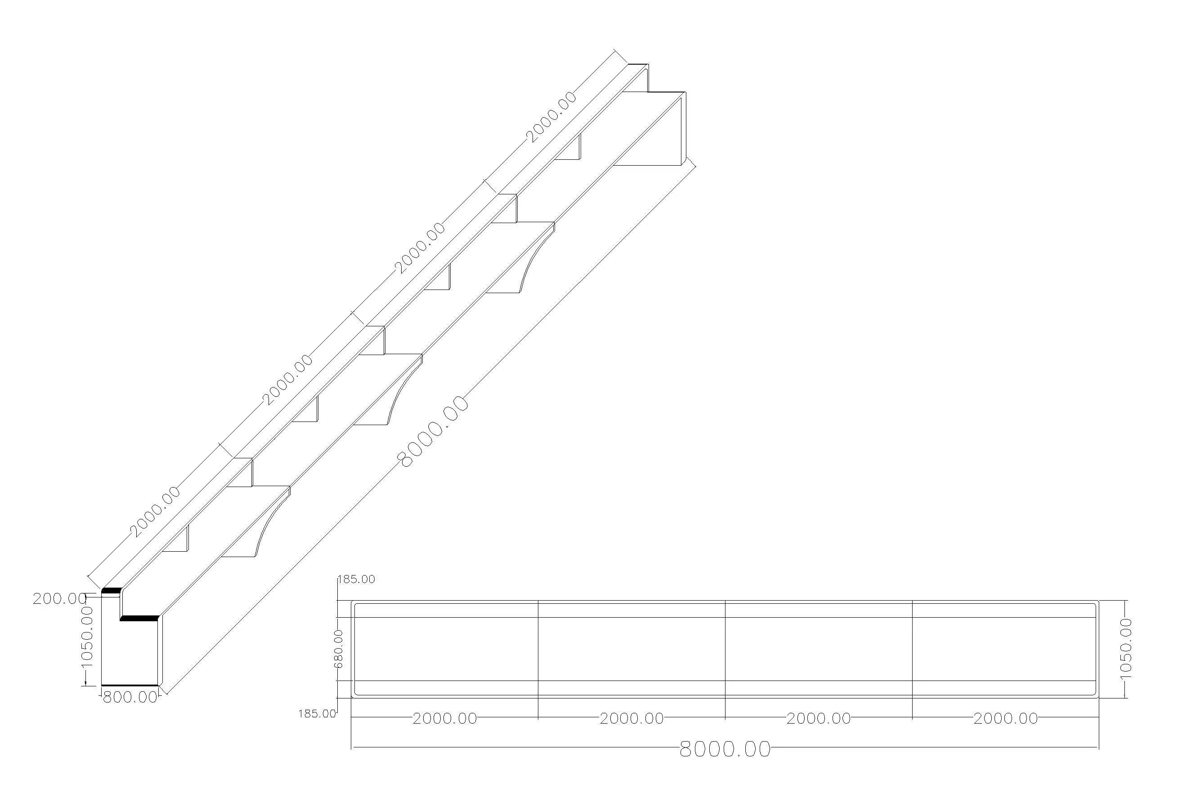
注：以上均为重要参数、指标，投标方投标内容低于采购要求的其投标无效。

三、响应文件构成
（1）法定代表人身份证明书、（2）法定代表人授权委托书、（3）报价函、（4）分项报价明细表、（5）资格证明文件、（6）企业概况

四、响应文件报送要求
响应文件需加盖公章；若发现缺章、漏章、涂改等现象，响应文件视为无效；应将所有响应文件密封，并在封口处加盖公章作为骑缝章，开标前不得开封。

冀云指挥中心改造项目
响应文件

供 应 商： （公章）
法定代表人或授权委托人 （签字或盖章）
日 期：
一、法定代表人身份证明书
供应商名称：
单 位 性 质：
地 址：
成 立 时 间： 年 月 日
经 营 期 限：
姓 名： 性别： 年龄： 职务：
系 （供应商全称） 的法定代表人。
特此证明。
附：法定代表人身份证双面扫描（或复印）件

供应商： （公章）
日 期： 年 月 日

二、法定代表人授权委托书
本授权委托书声明：我 （姓名） 系 （供应商名称） 的法定代表人，现授权委托 （单位名称） 的 （姓名） 为我公司签署 （项目名称） 项目响应文件的法定代表人授权委托代理人，我承认代理人全权代表我所签署的本项目响应文件的全部内容。

代理人无转委托权，特此委托。

代理人： 性别 ： 年龄：
身份证号码： 职务：

附：委托代理人身份证双面扫描（或复印）件
供 应 商： （公章）
法定代表人： （签字或盖章）
日期： 年 月 日

三、报价函
致：长城新媒体集团有限公司
我方全面研究了（项目名称）询价文件，决定参加贵单位的本项目询价。我方授权（姓名、职务）代表我方（供应商名称）全权处理本项目询价的有关事宜。
1、我方自愿按照询价文件规定的各项要求完成本项目。我单位承诺本项目总报价为（大写） ：(小写： 元)，服务期限（或交货期）： 签订合同后10日内完工 。
2、一旦我方成交，我方将严格履行合同规定的责任和义务。
3、我方愿意提供贵单位可能另外要求的，与采购有关的文件资料，并保证我方已提供和将要提供的文件资料是真实、准确的。
4、我方同意所递交的响应文件在60日历天的有效期内有效，在此期间，我方将受此约束。

供应商： （公章）
法定代表人或授权委托人：（签字或盖章）
日 期： 年 月 日
四、分项报价明细表
序号 | 项目名称 | 数量 | 单位 | 单价 | 合计
1 | 旧有地毯拆除 | 390 | 平米
2 | 旧有异形操作台拆除搬倒 | 1 | 项
3 | 地面调整更换加固 | 1 | 项
4 | 地面重新铺贴地毯 | 390 | 平米
5 | 灯槽异型玻璃更换 | 30 | 米
6 | 办公桌移位加固修漆 | 1 | 项
7 | 维修换灯，蓝色灯带更换为RGB可变色，白色灯带换新 | 1 | 项
8 | 压克力片拆除更换LED灯带后恢复 | 185 | 米
9 | 顶部修补粉刷立邦漆 | 110 | 平米
10 | 垃圾清运 | 2 | 车
11 | 室内保洁 | 1 | 项
12 | 控制操作台：8人位，木制面板、玻璃挡板、装饰条、烤漆效果，不含柜子椅子 | 8 | 联
13 | 音视频设备迁移，线材入地线槽，对设备接头、音视频线出现问题的进行更换，设备调试，系统联调等内容。 | 1 | 项
总计

注：
1、表格不足可扩展、续填，但不可缺项。
2、供应商需综合考虑各项风险费用，一切少报、漏报项目均视为已含进总报价，成交后采购人不再另行支付。

供应商： （公章）
法定代表人或授权委托人：（签字或盖章）
日 期： 年 月 日

五、资格证明文件
（1）营业执照副本复印件；
（2）具备承担和实施本项目的相应能力的承诺函。

附件：

承担和实施本项目的相应能力的承诺函

致： XXXXXXXXX
我方全面研究了（项目名称）询价文件，已完全了解询价文件中的采购内容及要求，决定参加贵单位的本项目询价。特郑重承若我方有能力完成本项目。

特此承诺。

供应商： （公章）
法定代表人或授权委托人：（签字或盖章）
日 期： 年 月 日

六、企业概况
供应商全称
法定代表人
经营地址
企业类型
注册资本金
联系人 |  |  | 电话
传真 |  |  | 电子邮箱
注册地 |  |  | 注册年份
经营范围
企业概况描述

附件
关联企业情况声明
供应商应提供关联企业情况，包括以下内容：
(1)法定代表人为同一人的不同单位名单：

(2)存在直接控股、管理关系的不同单位名单：

注：
1、供应商应如实填报此表，否则因其影响询价公正性的，其响应无效，并视为弄虚作假。
2、如供应商不存在以上某种情况，请在其后填写“无”。

供应商： （公章）
法定代表人或授权委托人：（签字或盖章）
日 期： 年 月 日

